北京林业大学 · 信息学院
《软件工程（课程设计） 产出 D-04》
详细设计说明书
Course Design Deliverable Template
—— Course Design Specification & Templates ——

编号 | D-04
文件名 | 详细设计说明书
类型 | 产出
版本 | v1.0 · 2026-05-06
小组 / 组号 | 第 3 组
班级 / 学号 / 姓名 | 计算机23-3 / 231002814 / 杨昊田  计算机23-3 / 231002812 / 赵禹昊  计算机23-2 / 231002815 / 张晓辉  计算机23-1 / 231002902 / 陶浩然  计算机23-1 / 231002810 / 张森柏
完成日期 | 2026 - 06 - 13

使用说明
本文件回答"每个模块内部的类、方法、算法、数据结构"。须能让一位中等水平的开发者根据本文档独立编码。
📌 填写指引
本模板按章节结构预设了每节的标题与填写提示。请在每个 "（请在此处填写……）" 区域中替换为正式内容；不允许删除章节标题；如某节确实不适用，请保留标题并标注「N/A 及理由」。

1 引言
1.1 编写目的
本文档是 NekoCafé 智慧猫咖餐饮预约平台的详细设计说明书，描述每个模块的内部类结构、关键算法、核心时序和数据流转。目标读者为开发团队，须能让一位中等水平的开发者根据本文档独立编码实现对应模块。

1.2 本文档与概要设计的衔接
本文档是 D-03 概要设计说明书的下游细化文档：
• D-03 §3 系统结构（16 个领域包）→ 本文档 §3 模块详细设计（选取 5 个核心模块展开）
• D-03 §4 运行视图（顺序图+状态机）→ 本文档 §5 类与时序图（细化到类级别）
• D-03 §8 接口设计（API 端点）→ 本文档 §3 各模块的 Controller 层实现细节
• D-03 ADR 决策 → 本文档 §6 异常处理与并发设计（ADR 方案落地）

2 全局约定
2.1 代码规范
后端 (Java)：
• 命名：类名 PascalCase、方法/变量 camelCase、常量 UPPER_SNAKE_CASE
• 包结构：com.nekocafe.{domain}.{layer}（如 com.nekocafe.order.service）
• Controller 方法使用 @PreAuthorize 注解标明角色权限
• Service 层方法抛出 BizException（code + 中文 message），不返回 null
• Mapper 层使用 MyBatis-Plus BaseMapper，复杂查询使用 LambdaQueryWrapper
• 实体类不使用 Lombok（团队约定），手写 getter/setter

前端 (Vue 3 + TypeScript)：
• 组件命名：PascalCase（如 CustomerHomeView.vue）
• 组合式 API（<script setup lang=\"ts\">）
• API 调用统一通过 src/api/ 下的模块封装，不在组件中直接使用 axios
• 类型定义集中在 src/types/ 下

2.2 公共数据结构
ApiResult<T>（统一 API 响应封装）：
{
code: Integer, // 0=成功, 其他=业务错误码
message: String, // 中文提示信息
data: T, // 泛型数据载荷
traceId: String, // 请求追踪 ID (UUID)
timestamp: Long // 响应时间戳
}

PageRequest（统一分页请求）：
{ page: Integer (>=1), size: Integer (1-100, default 10) }

PageResponse<T>（统一分页响应）：
{ page: Integer, size: Integer, total: Long, records: List<T> }

AuthPrincipal（JWT 解析后的用户身份）：
{ userId: Long, username: String, nickname: String, roles: List<String> }
通过 @AuthenticationPrincipal 注解在 Controller 方法参数中注入

BizException（统一业务异常）：
{ code: int, message: String }
由 GlobalExceptionHandler (@RestControllerAdvice) 统一捕获并转换为 ApiResult

2.3 公共工具类
• JwtService：Token 生成（HMAC-SHA256）、解析、校验过期
• MybatisPlusConfig：注册乐观锁拦截器、分页拦截器
• WebMvcConfig：静态资源映射（上传文件访问路径）
• GlobalExceptionHandler：统一异常 → ApiResult 转换
• 雪花 ID：MyBatis-Plus 内置雪花算法生成分布式唯一 ID（实体主键）

以上全局约定了代码规范、公共数据结构和公共工具类，为所有模块的详细设计和编码提供统一基础。

3 模块详细设计（按模块逐节展开，至少 3 个核心模块）
3.1 模块 A：reservation
包结构
com.nekocafe.reservation
├── controller/ReservationController.java — REST 端点（时段查询、预约 CRUD）
├── service/ReservationService.java — 核心业务：乐观锁库存扣减、冲突检测
├── service/ReservationSlotGenerator.java — 时段自动生成
├── entity/Reservation.java — 预约实体（reservation_no, status, version）
├── entity/ReservationSlot.java — 时段实体（available_count, version 乐观锁）
└── mapper/ReservationMapper.java, ReservationSlotMapper.java

关键算法：
采用**乐观锁（Optimistic Locking）+ 条件更新（Conditional
Update）**组合策略，通过数据库层面的原子 UPDATE
操作实现无锁并发控制，避免悲观锁（SELECT ... FOR
UPDATE）带来的锁等待和死锁风险。

核心思路：
1. 不锁定读取当前库存
2. 更新时附加库存条件（WHERE available_count > 0），由数据库保证原子性
3. 通过检查 affected_rows 判断是否发生并发冲突
4. 冲突后立即抛异常，提示用户刷新重试，不自旋重试（避免雪崩）

并发控制：UPDATE reservation_slot SET available_count = available_count - 1, version = version + 1 WHERE id=? AND available_count > 0。若 affected_rows=0，抛出 BizException 提示重试。

图 3-1 Reservation 预约管理模块类图
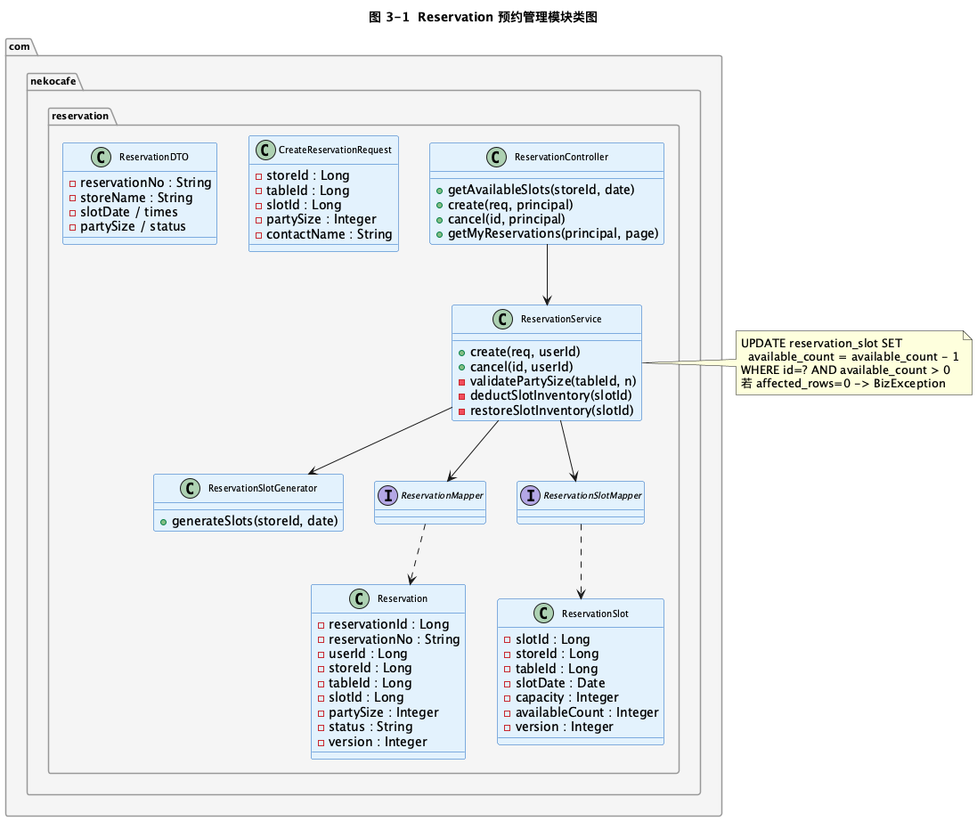

图 3-2 Reservation 预约创建流程图
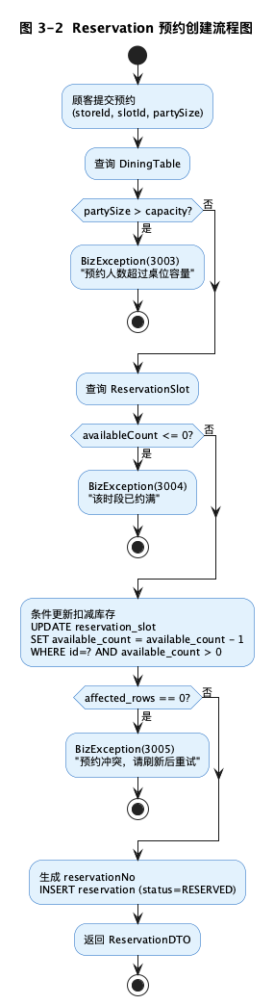

图 3-3 Reservation 取消预约流程图
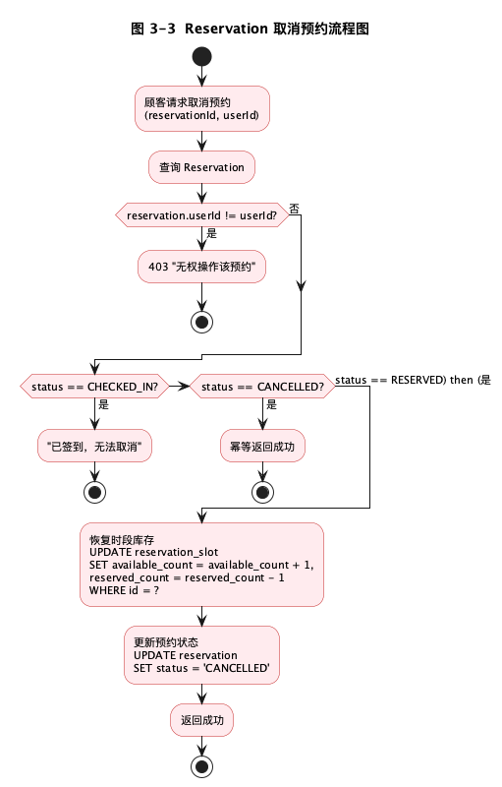

3.2 模块 B：order
包结构
com.nekocafe.order
├── controller/OrderController.java — REST 端点（创建、取消、我的订单）
├── service/OrderService.java — 核心业务：条件库存扣减、事务管理
├── entity/FoodOrder.java — 订单实体（8 种状态、金额冗余字段）
├── entity/FoodOrderItem.java — 订单项（菜品名称/单价快照）
└── mapper/FoodOrderMapper.java, FoodOrderItemMapper.java

关键算法：
采用 数据库事务（@Transactional）+ 逐项条件更新（Conditional Update） 策略：
1. 所有菜品扣减和订单创建在一个数据库事务中执行
2. 每道菜的库存扣减使用条件更新 WHERE stock >= quantity，由数据库保证原子性
3. 任一菜品 affected_rows = 0（库存不足或并发冲突），立即 ROLLBACK 整个事务
4. 订单项中的菜品名称和单价冗余存储为下单时刻的快照，防止后续菜品调价导致历史
订单数据失真

事务管理：所有 DML 操作在 @Transactional 中执行。任一菜品扣减失败（affected_rows=0）→ 事务回滚并抛 BizException。

图 3-4 Order 订单管理模块类图
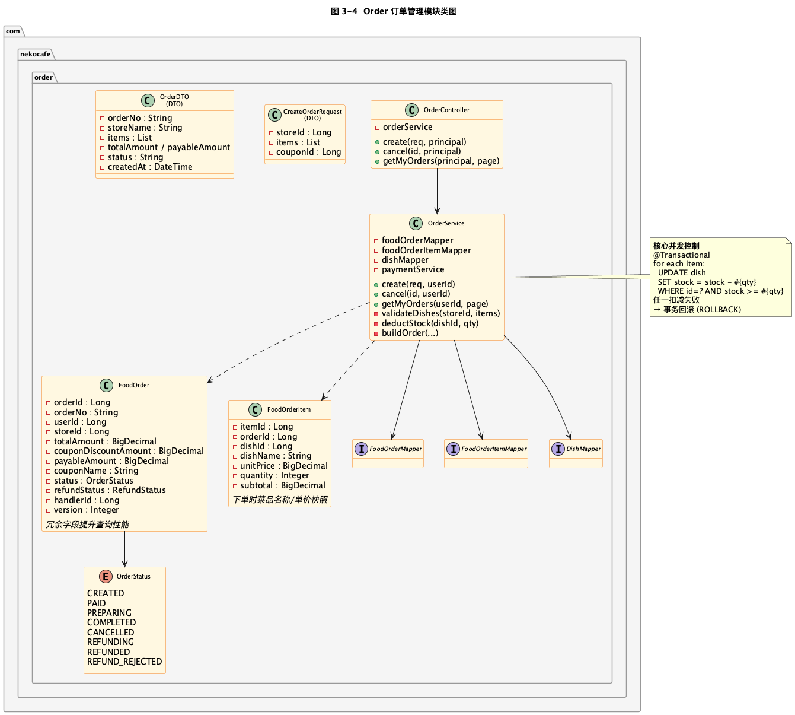

图 3-5 Order 订单创建事务流程图
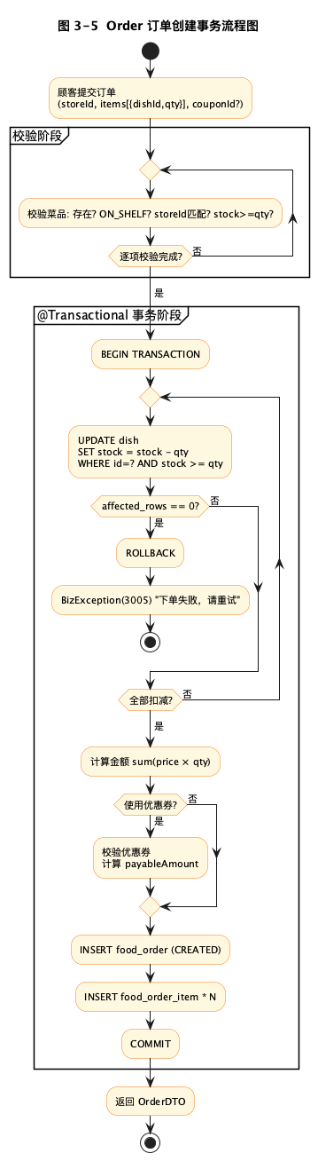

3.3 模块 C：payment
包结构
com.nekocafe.payment
├── controller/PaymentController.java — REST 端点（沙箱支付）
├── service/PaymentService.java — 核心业务：幂等支付、积分发放、等级更新
├── entity/PaymentRecord.java — 支付记录（idempotency_key UK、channel=SANDBOX）
└── mapper/PaymentRecordMapper.java

关键算法：
采用 幂等键（Idempotency Key）+ 唯一索引 + 业务查重 三层防护策略：
1. 前端生成 idempotencyKey = orderId + "_" + timestamp，每次支付请求携带
2. 数据库 payment_record.idempotency_key 列设置 UNIQUE
索引，从存储层保证唯一性
3. 业务层在 INSERT 前先 SELECT 查重，若已有成功记录，直接返回（幂等响应）
4. 支付成功后的积分发放和会员等级更新与支付在同一事务中完成，保证一致性

图 3-6 Payment 支付模块类图
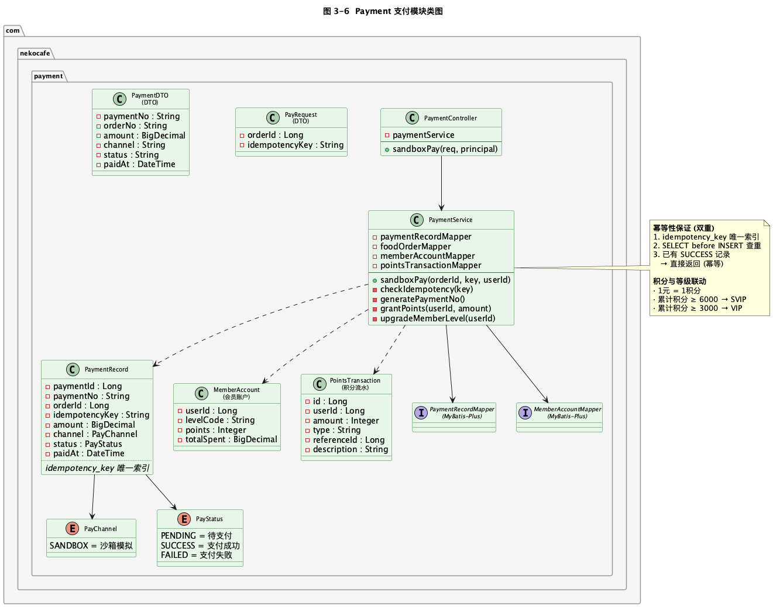

图 3-7 Payment 沙箱支付流程图
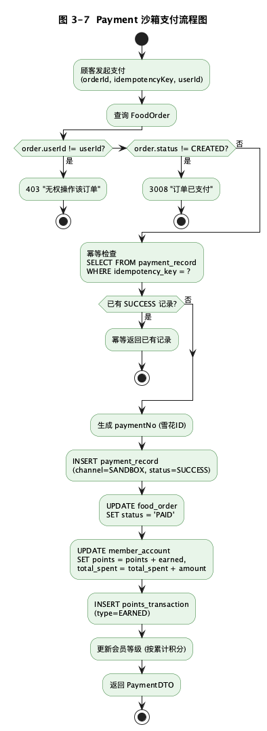

4 关键算法描述
4.1 算法 1：预约并发控制（乐观锁库存扣减）
应用场景：高峰期 1000 并发预约同一时段的同一桌位类型。

伪代码：
function createReservation(slotId, partySize, userId):
// 1. 读取当前数据（非锁定读）
slot = reservationSlotMapper.selectById(slotId)
if slot.availableCount <= 0:
throw BizException(3004, 「该时段已约满」)

// 2. 乐观锁条件更新
updateWrapper = new LambdaUpdateWrapper<ReservationSlot>()
.eq(ReservationSlot::getId, slotId)
.gt(ReservationSlot::getAvailableCount, 0)
.setSql(\"available_count = available_count - 1\")
.setSql(\"reserved_count = reserved_count + 1\")
.setSql(\"version = version + 1\")
affected = reservationSlotMapper.update(null, updateWrapper)

// 3. 检查结果
if affected == 0:
throw BizException(3005, 「预约冲突，请重试」)

// 4. 创建预约记录
reservation = new Reservation(...)
reservationMapper.insert(reservation)
return reservation

复杂度：O(1) — 单条 UPDATE + INSERT，无锁等待
边界条件：
• 库存为 0：.gt(availableCount, 0) 条件阻止超卖
• 并发冲突：MyBatis-Plus 乐观锁自动版本校验（version 字段），失败重试
• 重复预约：同一用户同一时段唯一索引防重

4.2 算法 2：推荐评分算法（多维度加权排序）
应用场景：为顾客个性化推荐门店、桌位和猫咪。

伪代码：
function scoreStore(userId, store):
prefs = userPreferenceMapper.selectByUserId(userId)

// 偏好匹配分 (0-100)
prefScore = 0
for pref in prefs:
if store.tags.contains(pref.value) or store.area == pref.value:
prefScore += 25 // 每个匹配加 25 分
prefScore = min(prefScore, 100)

// 距离分 (0-100)
if userLat != null and userLng != null:
distance = haversine(userLat, userLng, store.lat, store.lng)
distanceScore = 100 / (1 + distance) // 距离越近分越高
else:
distanceScore = 50 // 无位置信息时默认中间分

// 活跃分 (0-100)
activeActivityCount = countActiveActivities(store.id)
activityScore = min(activeActivityCount * 20, 100)

// 猫咪匹配分 (0-100)
cats = catMapper.selectByStoreId(store.id)
catScore = 0
for cat in cats:
for pref in prefs:
if cat.personality == pref.value or cat.breed == pref.value:
catScore += 30
catScore = min(catScore, 100)

// 加权综合
return 0.35*prefScore + 0.25*distanceScore + 0.15*activityScore + 0.25*catScore

复杂度：O(S * P * C) — S=门店数(~50), P=偏好数(~5), C=猫咪数(~10) → 约 2500 次比较，毫秒级
边界条件：
• 无偏好数据：偏好分=50（默认值）
• 无位置数据：距离分=50（默认值）
• 门店无猫咪：猫咪分=0（不影响其他维度）

以上两个关键算法的详细设计覆盖了预约并发控制和推荐评分的核心实现逻辑、复杂度分析与边界条件处理。

5 类与时序图
5.1 核心类图
图 5-1 核心类图
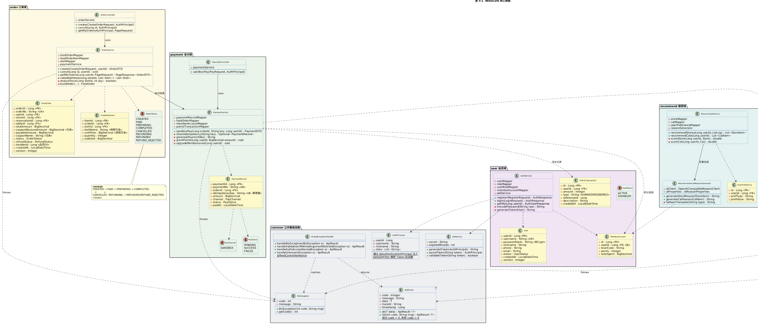

5.2 关键时序图
图5-2订单创建与支付全链路时序图
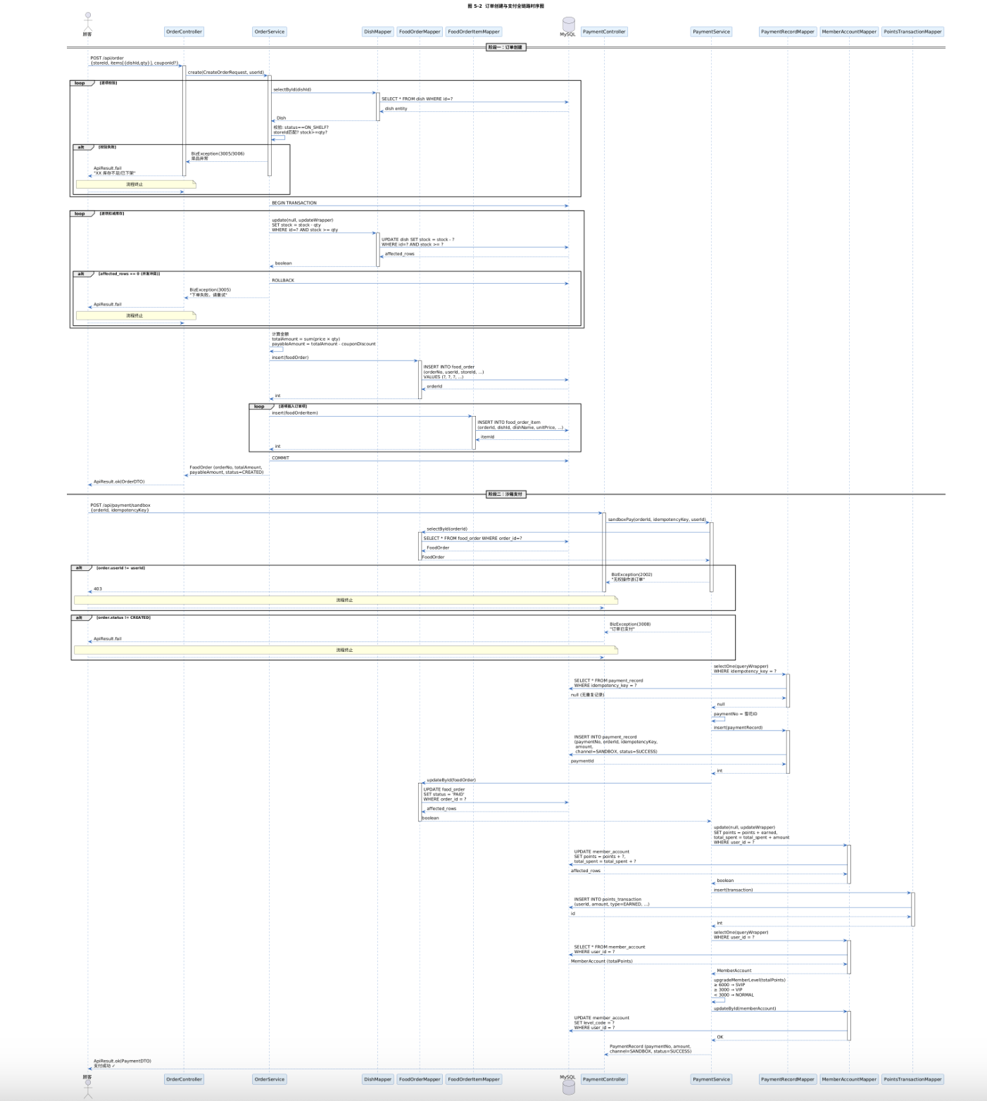
图5-3 退款申请与审批时序图
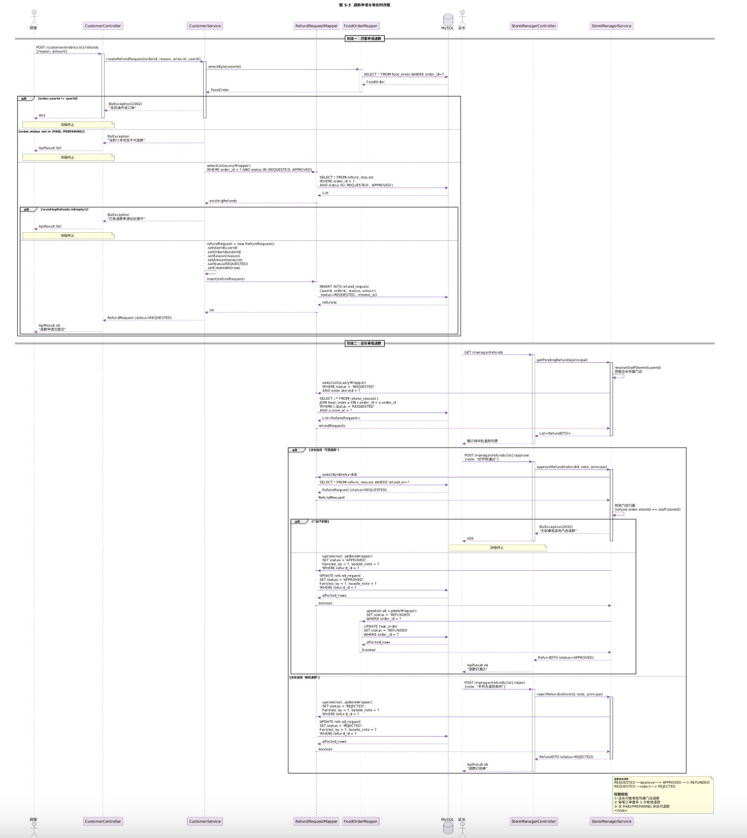

以上类图与时序图从静态结构和动态交互两个维度描述了核心模块的设计，为编码实现提供精确的调用链参考。

6 异常处理与并发设计
异常处理策略：
• 全局异常拦截：GlobalExceptionHandler (@RestControllerAdvice) 统一将所有异常转换为 ApiResult 格式
• 业务异常：Service 层抛出 BizException(code, message)，Controller 层不 try-catch
• HTTP 状态码约定：
- 业务异常 → 400 Bad Request + ApiResult（code=业务码）
- 参数校验失败 → 400 Bad Request + ApiResult（字段级错误）
- 鉴权失败 → 401 Unauthorized / 403 Forbidden
- 系统异常 → 500 Internal Server Error + ApiResult（code=5000）

并发控制策略：
• 预约库存：乐观锁（version 字段 + 条件更新），冲突后提示用户重试
• 菜品库存：条件更新（WHERE stock >= quantity），事务中原子执行，失败回滚
• 支付幂等：idempotencyKey 唯一索引 + 业务查重（SELECT before INSERT）
• 积分扣减：在支付事务中同步执行，与支付状态保持一致性
• 活动领取：activity_claim 表唯一索引（userId + activityId）防重

事务管理：
• 使用 Spring @Transactional 注解
• 事务边界在 Service 层方法上
• 只读查询使用 @Transactional(readOnly = true)
• 多表操作（订单+菜品库存扣减）在同一事务中执行
• 外部 API 调用（AI 推荐）不在事务中执行

重试策略：
• 乐观锁冲突：前端提示用户重试，不自动重试（避免雪崩）
• AI API 调用超时：一次重试（2s 超时），失败后 fallback
• 数据库连接超时：HikariCP 连接池自动重试获取连接

7 单元测试设计要点
每个核心模块的测试策略与关键用例点：
测试类 | 覆盖重点 | Mock 边界
Reservation ServiceTest | 创建预约成功、人数超容量失败、时段库存不足失败、取消恢复库存、并发冲突重试 | Mock Mapper 层，验证 UPDATE 条件
OrderServiceTest | 创建订单成功、菜品库存不足失败、菜品下架不可点、优惠券抵扣计算、并发下单不超卖 | Mock Mapper 层，验证库存条件扣减
PaymentService Test | 沙箱支付成功、重复支付幂等返回、非本人订单不可支付、积分正确发放、会员等级更新逻辑 | Mock Mapper 层，验证幂等键查重
AuthServiceTest | 注册成功、用户名重复失败、登录成功、密码错误失败、JWT Token 包含正确角色、停用账号不可登录 | Mock Mapper 层，验证 BCrypt 匹配，验证 Token 生成
Customer ServiceTest | 积分查询、兑换奖励扣减积分、重复兑换拦截、退款申请创建、重复退款拦截、评价创建 | Mock Mapper 层，验证唯一索引冲突
StaffServiceTest | 预约签到（门店归属校验）、订单开始制作（状态校验）、非本门店操作被拒绝、排队叫号与入座状态流转 | Mock Mapper 层，验证门店权限
Recommend ServiceTest | 规则推荐排序正确性、无偏好时默认排序、AI 不可用 fallback 模板文案、空门店列表返回空 | Mock Mapper 层，Mock AI Client

覆盖率目标：
• 整体覆盖率 ≥ 60%（JaCoCo 行覆盖率）
• 核心域（ReservationService / OrderService / PaymentService）≥ 80%
• 前端最低限度测试：登录页渲染、门店列表渲染、预约创建关键状态

Mock 原则：
• Service 层测试 Mock 所有 Mapper 依赖（单元测试隔离数据库）
• 使用 Mockito @Mock + @InjectMocks
• 验证方法调用次数和参数（Mockito.verify）
• 对乐观锁冲突场景，Mock Mapper 返回 affected_rows=0

